
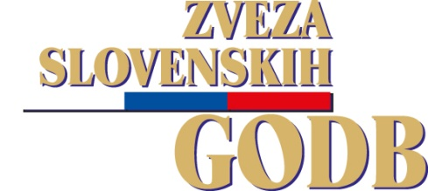
11. FESTIVAL VETERANSKIH GODB  Maribor, 7. oktober 2017 |  |  | ZVEZA SLOVENSKIH GODB  Pisarna Cerknica  Gerbičeva ulica 19, 1380 Cerknica
P R I J A V N I C A

Uradno ime društva in točen naslov :
__________________________________________________________________________________________

Število nastopajočih:________

Osebno ime, točen naslov, telefonska številka in e-pošta predsednika društva oz sekcije:
__________________________________________________________________________________________

E-pošta: ____________________________

Osebno ime, točen naslov, telefonska številka in e-pošta dirigenta: __________________________________________________________________________________________

E - pošta: ____________________________

SPORED SAMOSTOJNEGA NASTOPA
Naslov skladbe |  | Avtor glasbe | Prirejevalec | Založba | Trajanje
1
2
3
4
5
6
7
8
10
11

Obvezna priloga (lahko po e-pošti na info@zvezaslovenskih-godb.si:
- Potrebe po tehnični opremi.
- kratek opis delovanja društva v preteklih sezonah (koncerti, gostovanja, tekmovanja, snemanja za radio inn televizijo, diskografija).
- 1 razločno fotografijo v .jpg obliki.
Društvo s prijavo soglaša, da se lahko njegovi posnetki javno predvajajo.  Žig in podpis odgovorne osebe: _____________________________________ | Datum: _______________________

